№ | вопрос | ответ | баллы
1 | Какой город России назван «в честь» знака математической операции? | Минусинск, Красноярский край.
2 | Назовите «математические» растения | Тысячелистник, столетник, золототысячник.
3 | Какая цифра широко известна в мировой политике – да еще с эпитетом «большая»? | «Большая восьмерка» – неформальный клуб президентов восьми государств: США, Великобритании, Франции, Германии, Италии, Японии, Канады, России.
4 | Какое число можно найти в каждом автомобильном бензобаке? | Октановое число.
5 | Без чего не могут обойтись охотники, барабанщики и математики? | Без дроби.
6 | Что есть у каждого слова, растения и уравнения? | Корень.
7 | Название какого государства скрывается в математическом выражении А3? | Куб А – Куба.
8 | Какой математический закон, известный всем с младших классов, стал популярной пословицей? | От перемены мест слагаемых сумма не изменяется.
9 | Какую формулу прославили Фанхио, Лауда, Сенна, Прост, Шумахер? | Автогонки «Формула–1».
10 | Эмблемой какого автомобиля являются четыре одинаковые геометрические фигуры? | «Ауди».
11 | Какая геометрическая фигура нужна для наказания детей? | Угол.
12 | На какой угол поворачивается солдат по команде «кругом»? | На 180°
13 | Какую форму имеет президентский кабинет в Белом доме США | Овальный кабинет
14 | Какая дуга вошла в историю 20 века | Курская дуга.
15 | Как называется перпендикуляр к рельсам | Шпала
16 | Назовите меру для лиха и изюма. | Фунт. Выражения: «фунт лиха» и «фунт изюма».
17 | Обманный финансовый многогранник – это… | пирамида
18 | Автор первого учебника арифметики в России | Л.Ф.Магницкий
19 | Автор строк «Числа правят миром» | Пифагор
20 | Автор труда под названием «начала» | Евклид
Класс______________________

Класс __________________________

№ | вопрос | ответ | баллы
1 | Какой город России назван «в честь» знака математической операции?
2 | Назовите «математические» растения
3 | Какая цифра широко известна в мировой политике – да еще с эпитетом «большая»?
4 | Какое число можно найти в каждом автомобильном бензобаке?
5 | Без чего не могут обойтись охотники, барабанщики и математики?
6 | Что есть у каждого слова, растения и уравнения?
7 | Название какого государства скрывается в математическом выражении А3?
8 | Какой математический закон, известный всем с младших классов, стал популярной пословицей?
9 | Какую формулу прославили Фанхио, Лауда, Сенна, Прост, Шумахер?
10 | Эмблемой какого автомобиля являются четыре одинаковые геометрические фигуры?
11 | Какая геометрическая фигура нужна для наказания детей?
12 | На какой угол поворачивается солдат по команде «кругом»?
13 | Какую форму имеет президентский кабинет в Белом доме США
14 | Какая дуга вошла в историю 20 века
15 | Как называется перпендикуляр к рельсам
16 | Назовите меру для лиха и изюма.
17 | Обманный финансовый многогранник – это…
18 | Автор первого учебника арифметики в России
19 | Автор строк «Числа правят миром»
20 | Автор труда под названием «начала»

Информатика
№ | вопрос | ответ
1 | 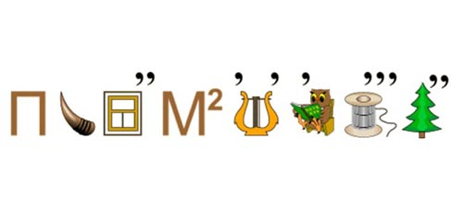 | ПРОГРАММИРОВАНИЕ
2 | Программист стоит у окна и ощупывает раму. К нему подходит приятель.  – Что делаешь?  – Окно изучаю.  – И как результат?  – Открыть могу, закрыть могу, а [слово пропущено] не получается.  Восстановите пропущенное слово. | свернуть.
3 | Самая длинная клавиша на стандартной компьютерной клавиатуре? | Пробел.
4 | Назовите самый многочисленный (и по количеству выпущенных игр и по популярности среди пользователей) жанр компьютерных игр. | Action
5 | Так называются дополнения к основному сюжету игры. | Аддон
6 | В какой стране компьютерные игры впервые были признаны видом спорта? | Россия
7 | Эта социальная сеть России чаще других до 2011 года оказывалась объектом судебных разбирательств за нарушение авторских прав, мошенничество и призыв к экстремизму. Что это за сеть? | В контакте
8 | Логотипом этой социальной сети является птичка. О какой сети идет речь? | Twitter
9 | Программа, созданная под видом пользователя для распространения спама или для искусственного подъема рейтинга поста в соцсетях и блогах на инет-жаргоне называется... | Бот
10 | 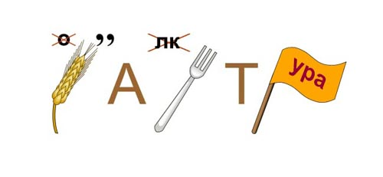 | клавиатура

Математика
№ | вопрос | ответ
1 | Детская игрушка подвешена к потолку и находится в равновесии. Одинаковые фигурки весят одинаково. Шарик весит 30 граммов. Сколько весит кубик, отмеченный знаком вопроса? 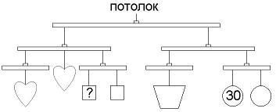 | Из правой части заметим, что трапеция равна по весу двум шарикам.  Из левой части одно сердечко равно по весу двум кубикам.  Значит, 6 кубиков равны четырём шарикам. 6 кубиков весят 120г, значит 1 кубик весит 20г.
2 | Ира, Аня, Катя, Оля и Эля живут в одном доме: две девочки на первом этаже и три на втором.. Оля живёт не на том этаже, где Катя и Эля. Аня - не на том этаже, где Ира и Катя. Кто живёт на первом этаже? | Получается, что Ира и Катя, а также Катя и Эля живут на одном этаже. Значит, они живут на втором. На первом этаже тогда живут Аня и Оля.
3 | В соревнованиях по бегу участвовали 28 детей. Количество детей, которые прибежали позже Димы вдвое больше количества детей, которые прибежали раньше Димы. Каким прибежал Дима ? | Остальных участников забега было 27. Если разделить 27 в отношении 1:2, получим 9 и 18. Значит, 9 участников финишировали раньше Димы. Выходит, он пришёл десятым.
4 | Сколько существует двузначных чисел, у которых цифра справа больше цифры слева | Среди чисел, которые начинаются на 1, таких чисел будет 8: от 12 до 19. Среди начинающихся на 2 их будет 7: от 23 до 29. И т.д., для начинающихся на 8 будет всего одно число – 89, а для следующего десятка таких не будет сосем. Ответом будет сумма 8+7+6+5+4+3+2+1=4х9=36
5 | С полудня до полуночи Ученый Кот спит под дубом, а с полуночи до полудня он рассказывает сказки. Табличка на дубе говорит: «Два часа назад Учёный Кот делал то же, что он будет делать через час». Сколько часов в сутки табличка говорит правду? | Поскольку табличка охватывает временной диапазон в 3 часа, то надпись на ней станет правдивой в 2 часа дня и перестанет – в 11 часов вечера. Затем снова станет правдивой в 2 часа ночи и перестанет – в 11 утра. Всего 18 часов.
6 | Сколько точек пересечения точно не могут иметь 4 прямые? | Легко можно расположить 4 прямые так, чтобы у них была одна или 4 точки пересечения. Если ещё немного подумать, находятся варианты для трёх и пяти точек пересечения. У четырёх прямых не может быть ровно две точки пересечения.  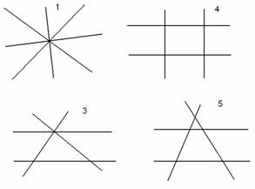
7 | Рассмотрим число 12321232123212321…, состоящее из 82002 цифр. Какими будут три последними цифрами э9того числа ? | - Можно заметить, что в заданном числе будет повторяться группа цифра 1232. Т.к. общее количество цифр, 2002, даёт остаток 2 при делении на 4, то число будет оканчиваться на …123212 и последними тремя цифрами будут 212.
8 | На рисунке из спичек сложен квадрат 3 на 3. уберите 4 спички, чтобы осталось 5 квадратов.
9 | Вычислить:  XCVII+CXIII= | C=50  X=10  I=1  47+63=110
10 | Полтора зайца за полторы минуты съедают полторы морковки. Сколько морковок съедят девять зайцев за девять минут? | 1,5зайца за 1,5 минуты – 1,5 морковки, значит  1заяц за 1,5 минуты - 1 морковка, значит  9 зайцев за 1,5 минуты – 9 морковок.  9:1,5=6, значит  9 зайцев за 9 минут – 9*6=54 морковки.

Уважаемые классные руководители!
Напоминаем, что сегодня, 12 декабря в 14.00 состоится МИНИ-ЭВРИКА по математике и информатике. Команда 6 человек и болельщики. Напомните детям!
С ув. МАТЕМАТИКИ.

